## CSB (afsnit 6.1)

Vi skal nu se på numeriske løsninger af sædvanlige differentiale ligninger. Disse er skrevet på formen:



Med begyndelsesbetingelsen:



# Eksempel:

Vi starter med at vise et eksempel.

Vi ser på en faldskærmsudspringer og de kræfter der påvirker denne:

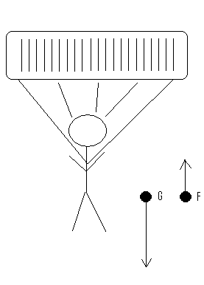

Farten er givet ved y(x) til tiden x. Og dermed har vi ligningen:



Da begyndelsesbetingelsen er givet ved får vi:



Hvis vores funktion f er en glat funktion (dvs. at den kan differentieres bare én gang) i intervallet I da har vores  med tilhørende begyndelsesbetingelse en entydig løsning for ethvert  og .

Denne løsning findes ikke eksplicit, men kan tilnærmes med numerisk beregning ved brug af Eulers metode. Man går ud fra at man kender et punkt hvori tangenthældningen bliver:



Ser vi det på en graf får vi:

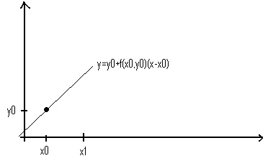

Vi kan altså opskrive følgende:



Altså en approksimation til vores graf y(x). Sætter vi får vi:

Eulers første skridt -> 

Eulers andet skridt -> 

Eulers n’te skridt -> 

Ved det n’te skridt er  givet ved, .

Efter nogle skridt får man:

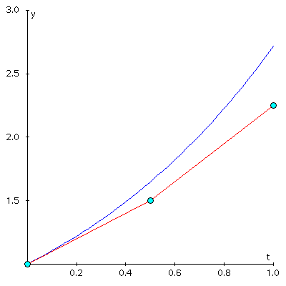

Som man kan se er der tale om to typer fejl:

1. Lokal fejl i stedet for at følge kurven i det k’te skridt så følger vi en 1. ordens Taylor.
2. Vi starter i et ”forkert” punkt i det k’te skridt.

Ved denne metode skal der huskes på at der bliver brugt Taylor, skal der også tages højde for et restled:



Hvor



Dvs.

